ANO APOSTÓLICO DE ISRAEL

Curiosidades da Bíblia
Aula 01 – Alimentos

Vamos iniciar mais uma campanha Kids, com o tema CURIOSIDADES DA BIBLÍA. Vamos abordar os seguintes assuntos: Alimentos, Vestimentas, animais, meios de transportes e Profissões.

Campanha especial para o mês de férias! Vamos fazer aulas divertidas e criativas.

Hoje vamos falar sobre algo muito gostoso, alimentos! Na bíblia vemos muitas passagens se referindo a alimentos. Então vamos aprender um pouco mais sobre que alimentos eles mais consumiam.

Para você professor (a)

Uma boa alimentação influencia no desenvolvimento da criança, procure ensinar a criança não só a alimentar a carne, mas também ao espirito.
Aproveite esta aula de uma maneira divertida, para desenvolver o paladar delas, e sempre compare com a vida espiritual.
Às vezes, a palavra vem em forma de correção, e não tem um gosto muito bom, mas pode nos fazer um bem muito grande.
A palavra de Deus é como um mel (Salmos 119.103), ela vem e adoça a nossa vida.
Mas lembre-se que muitas crianças vivem uma realidade de não ter nem do que se alimentar, e outras têm tudo, mas sempre estão rejeitando e reclamando.
Então continue preparando os lanchinhos com muito amor e carinho, e nesta aula faça uma oficina de culinária.

Base Bíblica

Gênesis 1.29-30
João 6.35

Objetivo

- Mostrar que Deus criou todos os alimentos
- Ensinar que Jesus é o nosso alimento espiritual
- Ensinar a compartilhar

Sugestão para o desenvolvimento da Aula

Monte uma mesa bem bonita com os seguintes alimentos: Pão sírio, mel, frutas e suco de uva.
Contando a História

Hummm quem gosta de cheirinho de pão quentinho.
Vocês sabiam que Deus deixou muitos alimentos na terra para que não tivéssemos fome?
A Bíblia também fala sobre os alimentos, eles comiam muitas frutas, muitas carnes, muitos peixinhos, muitas verduras, gostavam muito de mel e leite.

Mas os alimentos mais consumidos eram o pão e o suco de uva.
Eles amavam fazer aquele pão bem fininho, eles plantavam o trigo, colhiam, preparavam o pão e comiam com tudo, patê de ervas, de peixinho, manteiga, queijo, com carne e até puro, e da mesma forma o suco, colhiam as uvas mais docinhas e faziam o suquinho.
Isso sustentava a longa viagem que eles tinham pelo deserto, ou durante as aulas, trabalho e caminhadas.
Mas tem um pão que alimenta o nosso espirito, nunca deixa termos fome de alegria, de cura, de realização de sonhos, etc..
Esse pão é feito com uma massa muito especial: com o amor.
Jesus é este pão, ele é o pão da vida, que nos alimenta em todo tempo, até quando você esta com medo, triste e bravo, ele sempre estará prontinho para te responder.
Hoje vamos nos alimentar deste pão?
E você se alimenta deste pão usando 3 ingredientes:
- orando
- lendo a bíblia
- ouvindo a palavra de Deus

Complemento:
Mostre alguns versículos na bíblia, ondem fala sobre os alimentos.

Mel
Na mesma passagem, de Lucas 24:41-43.O mel era algo muito comum de se comer naquele tempo, mesmo entre os mais pobres. Lembre por exemplo de João Batista, que também comia mel silvestre (Marcos 1:6).

Peixe
Em Lucas 24:41-43 vemos que Jesus pediu alguma coisa para comer, e os discípulos lhe deram um pedaço de peixe assado.

Pão
Jesus multiplicou os pães e os peixes (Mateus 14:19-21), e na última ceia (Mateus 26:26), são apenas dois exemplos. Pão feito com trigo era mais raro, e para os mais ricos. Para os mais pobres era mais comum comer pães de cevada.

Carne de Cordeiro
A carne era uma coisa cara, a que pessoas com poucas posses raramente tinham acesso. No entanto, para os judeus a celebração da Páscoa (cuja tradição incluía comer carne de cordeiro) era tão importante que podemos especular que pelo menos de vez em quando, mesmo os mais pobres comiam cordeiro.

Figo
Uma vez, quando teve fome, Jesus viu uma figueira ao longe e procurou para ver se tinha figos (Marcos 11:12-13).

Água
Em João 4:7, Jesus teve sede e pediu água a uma mulher samaritana que tinha vindo tirar água do poço.

Vinho
Jesus transformou água em vinho em um casamento (João 2:9-10).

Oração

“Senhor, nesta noite, quero comer deste pão, que alimenta o meu espirito e enche o meu coração, que eu possa sempre ouvir a tua voz, sempre ler a tua palavra e sempre falar tudo contigo, eu abro meu coração hoje, para receber deste alimento, amém”

Versículo

“...Eu sou o pão da vida; o que vem a mim jamais terá fome... João 6:35.”

Verificação do Ensino

- Deus mandou comer somente um tipo de alimento que ele criou?
- Qual o alimento que eles mais comiam na bíblia?
- Quem é o pão da vida?

Oferta

João 6.01-13
Jesus estava ministrando uma grande turma, mas todos eles estavam com muita fome, e um dos rapazes que estavam ali ouvindo a palavra de Jesus, tinha 5 pãezinhos e 2 peixinhos, e este rapaz entregou como oferta para Jesus, para que um milagre acontecesse.
Jesus que é o pão da vida, agradeceu a Deus por aquela oferta, e mandou entregar para todo mundo que estava ali.
Todo mundo comeu aquele lanche a vontade e ainda sobrou.
Vamos entregar a nossa oferta para o pão da vida?

Atividade

Vamos fazer um Pavê?

Leve biscoito, brigadeiro mole e confeitos.

Passo a Passo

- Picar o biscoito no potinho
- Colocar uma camada de brigadeiro
- Jogar os confeitos

Lembrancinha

Cole o versículo no potinho de Pavê para eles levarem para casa.

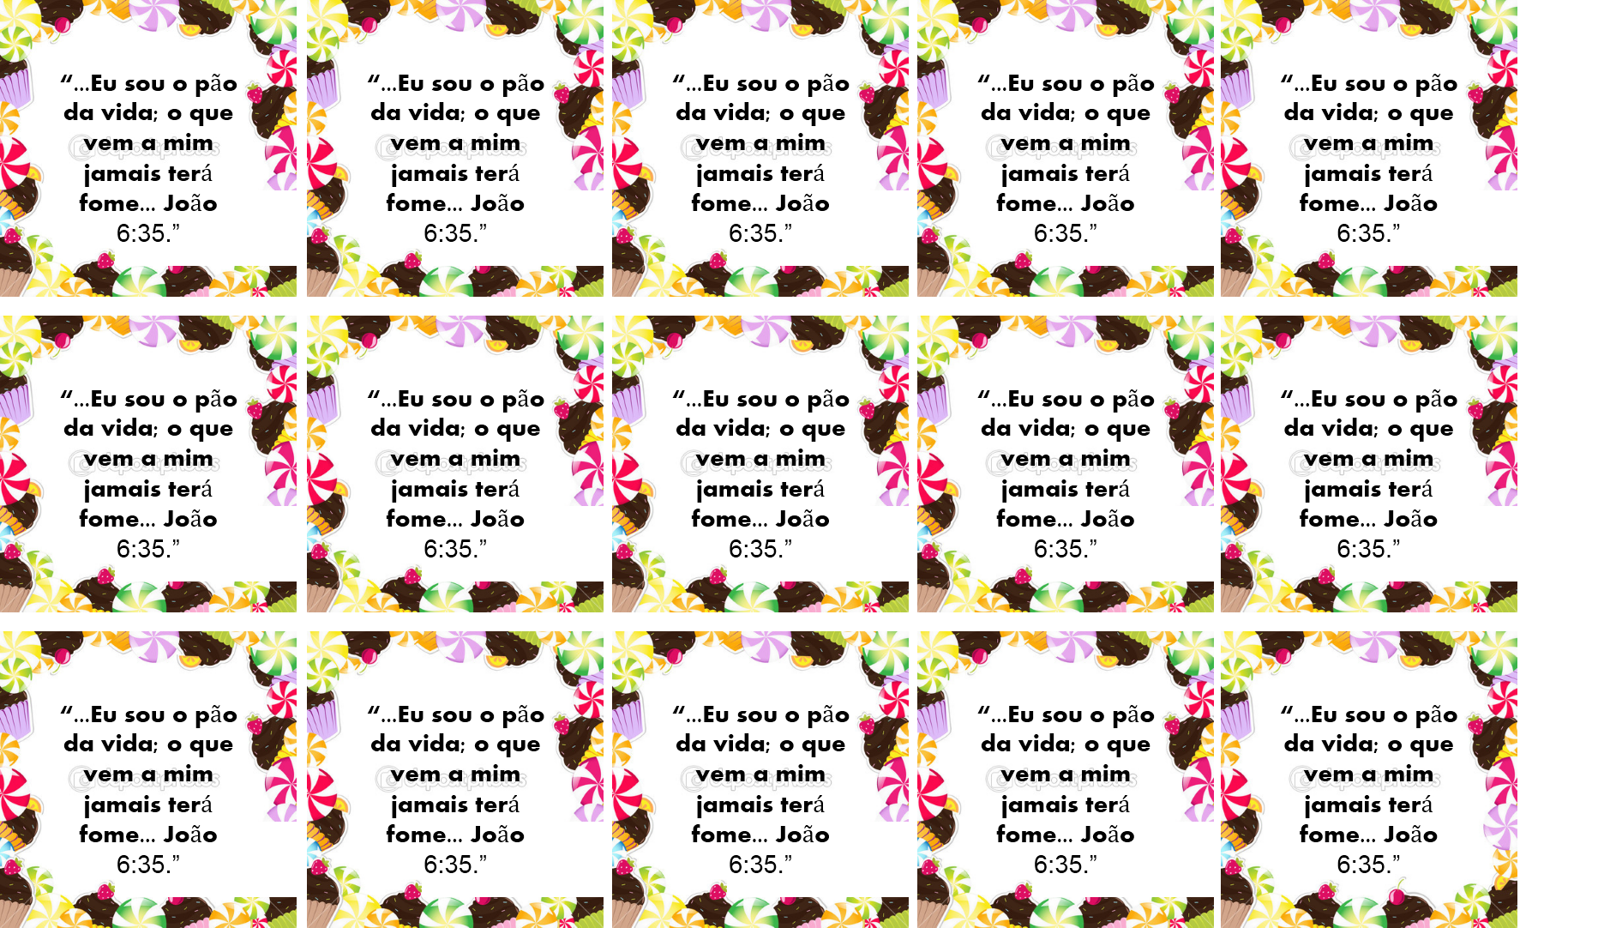

Boa Aula!

